Aromatyczne sernikowe wariacje – przepis na sernik korzenny z polewą krówkową

Sernik to jedno z najbardziej tradycyjnych ciast na polskich stołach. Istnieje jego wiele wersji - obok klasycznych przepisów, znajdziemy też takie, które wprowadzają różne innowacje. Możesz w tym roku zaskoczyć gości zupełnie nową odsłoną tego smakołyku. Masa serowa z dynią w połączeniu z ciasteczkami korzennymi i polewą z krówek stworzy niezwykle apetyczną kompozycję, której nikt się nie oprze.

Deser z pieczonego twarogu, jaj i miodu znali już starożytni. Historia sernika jest niezwykle długa i rozwijała się na różnych kontynentach. Do Polski sernik sprowadził w XVII wieku Jan III Sobieski. W różnych zakątkach świata powstało wiele odmian tego ciasta. Sernik nowojorski swoją kremowość zawdzięcza tłustemu serowi i śmietanie, wiedeński przyrządzany jest bez spodu, niemiecki sernik królewski łączony jest z czekoladowym kruchym ciastem, Szwedzi przygotowują go z grudkowatego twarogu z migdałami, Włosi dodają sera typu mascarpone lub ricotta, azjatyckie serniki wyróżniają się natomiast wyjątkową lekkością i delikatnością.

– Odmian i wariacji na temat sernika jest niezmiernie dużo, ciasto to ma jednak dwa podstawowe składniki, mianowicie biały ser i jajka – stwierdza Tomasz Jokiel z firmy Fermy Drobiu Jokiel. – Od ich jakości i świeżości w dużej mierze zależy to, czy wypiek będzie udany. Jajka pełnią w serniku rolę czynnika emulgującego i spulchniającego, nie może ich zatem zabraknąć, dodaje się ich zwykle od 3 do 10 na kilogram sera. Pamiętajmy jednak, że ciasto, które wyrośnie zbyt szybko, może opaść. Łącząc masę serową z jajkami, nie mieszajmy jej za długo, aby nazbyt jej nie napowietrzyć. Szczególnie należy uważać, gdy przepis przewiduje dodanie piany z ubitych białek. Takie serniki powinny piec się powoli w niższej temperaturze.

Temperatura to kolejny czynnik, który ma duży wpływ na ostateczny efekt. Serniki z zasady piecze się w stosunkowo niskich temperaturach (zalecany zwykle przedział to 150ºC – 170ºC). Często rozpoczyna się pieczenie od wyższej temperatury, po czym po pewnym czasie się ją obniża. Na sernik z pewnością nie wpłynie dobrze termoobieg.

– Generalna zasada jest taka, że im szybciej ciasto wyrasta, tym większe prawdopodobieństwo, że opadnie i popęka – zaznacza ekspert z firmy Fermy Drobiu Jokiel. – Z tego samego powodu powinniśmy unikać otwierania piekarnika w trakcie pieczenia, a po jego zakończeniu nie należy wyjmować od razu blaszki na zewnątrz. Lepiej jest pozostawić sernik aż całkowicie wystygnie. Zwróćmy też uwagę, żeby pieczenia niepotrzebnie nie przedłużać, masa serowo-jajeczna może wówczas stać się zbyt sucha.
Różne przepisy zalecają dodawanie do sernika odmiennych składników. My zachęcamy do wypróbowania sernika z… dynią. Nie tylko nada ona ciastu piękny kolor, ale też sprawi, że będzie ono wilgotne i aromatyczne. Jeśli połączymy go z polewą krówkową i ciastkami korzennymi już w trakcie pieczenia cały dom wypełni się prawdziwie świątecznym zapachem.
Sernik korzenny z polewą krówkową - PRZEPIS
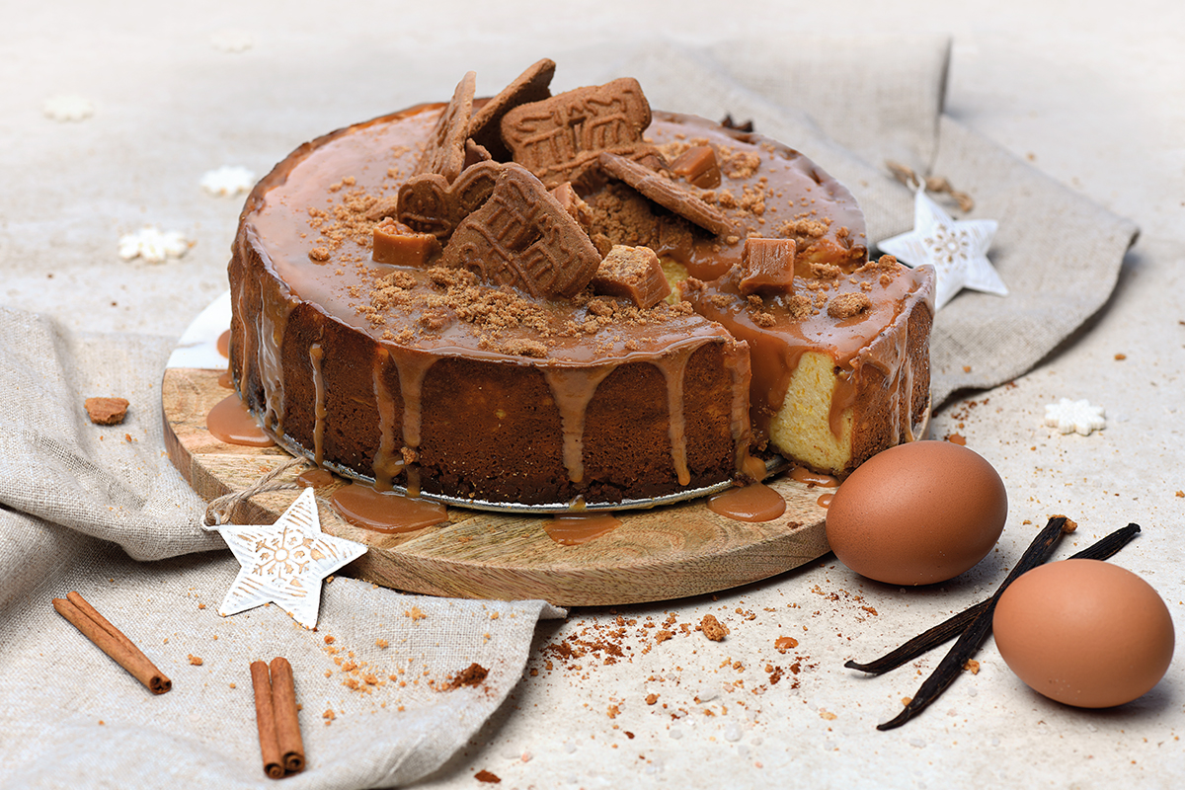

Składniki na masę serową:
- 1 kg sera sernikowego
- 3 jaja z chowu ściółkowego lub wolnego wybiegu (Fermy Drobiu Jokiel)
- 150g cukru
- 20g mąki pszennej (jedna czubata łyżeczka)
- 1 budyń waniliowy lub śmietankowy
- 400g dyni (można zastąpić mrożoną)
- 2-3 krople aromatu waniliowego

Składniki na spód:
- 160 g ciastek korzennych
- 50g masła

Składniki na polewę:
- 15-20 szt. krówek
- 40g masła
- 150 ml mleka
Rekomendowana tortownica – śr. 22cm (w przypadku użycia większej, sernik wyjdzie niższy)

Na początek przygotowujemy spód - ciastka korzenne mielemy w blenderze lub drobno kruszymy. Mieszamy z rozpuszczonym masłem, wykładamy na wysmarowaną tortownicę i pieczemy w 180ºC przez 10 minut.
Przygotowujemy puree z dyni – pokrojoną dynię pieczemy w piekarniku lub na patelni do miękkości, a następnie blendujemy i pozostawiamy do ostygnięcia. Do zmiksowanego na gładką masę sera dodajemy stopniowo pozostałe składniki: cukier, jajka, zimne puree z dyni, budyń, aromat waniliowy, mąkę. Cały czas mieszamy na średnich obrotach do uzyskania gładkiej, jednolitej masy. Wylewamy ją na przygotowany spód.
Ciasto pieczemy w funkcji góra-dół (nie włączamy termoobiegu!) najpierw przez 15 minut w 180 ºC, następnie zmniejszamy temperaturę do 160 ºC i pieczemy przez ok. 1 h 30 minut.
Sernik musi dobrze ostygnąć, dlatego pozostawiamy go w piekarniku z uchylonymi drzwiczkami (nawet na całą noc).
Przygotowując polewę, rozpuszczamy masło, wlewamy mleko i dodajemy krówki. Podgrzewamy w garnuszku na małym ogniu, cały czas mieszając. Gotujemy aż krówki się rozpuszczą, a całość odpowiednio zgęstnieje (może to zająć kilkanaście minut).
Polewę krówkową wylewamy na ostudzony sernik. Będzie się pięknie prezentowała udekorowany ciasteczkami i cukierkami.
Smacznego!

Fermy Drobiu Jokiel to rodzinna polska firma od ponad 30 lat zajmująca się profesjonalną produkcją jaj konsumpcyjnych, mająca swoją siedzibę we Wroniawach koło Wolsztyna w woj. wielkpolskim. Jakość jaj z Ferm Drobiu Jokiel jest zagwarantowana przez kompleksową kontrolę na wszystkich etapach produkcji. Cały proces od początku do końca przebiega wewnątrz firmy, począwszy od wyhodowania kur niosek, przez produkcję jaj, do ich pakowania i dystrybucji. Na Fermach Drobiu Jokiel każdego dnia 190 tys. kur znosi ponad 170 tys. jaj. Nioski karmione są pełnowartościowymi ziarnami zbóż i piją wodę z czystego, lokalnego ujęcia. Producent działa zgodnie ze standardami GMP (Good Manufacturing Practice). www.fdjokiel.pl

